Edukacinė erdvė „Draugystės parkelis“

Darželio kieme įkurta žalioji edukacinė erdvė „Draugystės parkelis“. „Draugystės parkelio“ įkūrimo tikslas - patirtinio ugdymo(si) pagrindu ugdyti aplinkosauginį darželio bendruomenės sąmoningumą, nuostatą, kad medžiai turi didelę reikšmę visuomenės ir žmonijos raidai, kovoja su klimato kaita, maitina mus savo vaisiais, padeda sumažinti triukšmo taršą, pagražina gamtovaizdį, juose gyvena daugybė gyvūnų ir vabzdžių. Naujai įkurtoje žaliojoje edukacinėje erdvėje vaikai turi galimybę patirtinio ugdymosi pagrindu atrasti bei pažinti medžių įvairovę bei susipažinti su jų sandara.
Edukacinėje erdvėje „Draugystės parkelis“ – pasodinti keturi medžiai: ginkmedis, tulpmedis, magnolija ir puošmedis. Tikslas – įkurti netradicinę, patrauklią, edukacinę patirtinio ugdymo(si) erdvę, atveriančią vaikams plačias galimybes pažinti rečiau Lietuvoje augančius medžius.
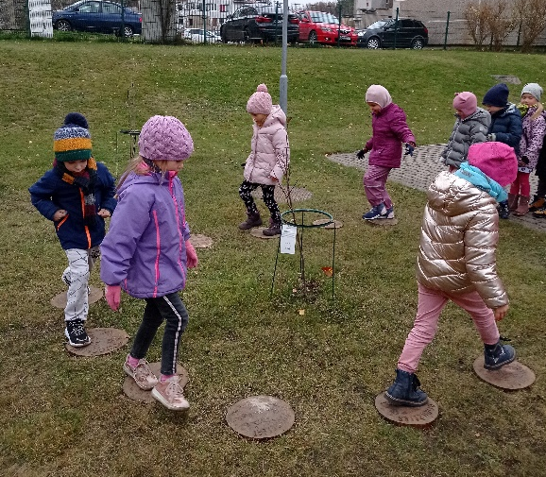
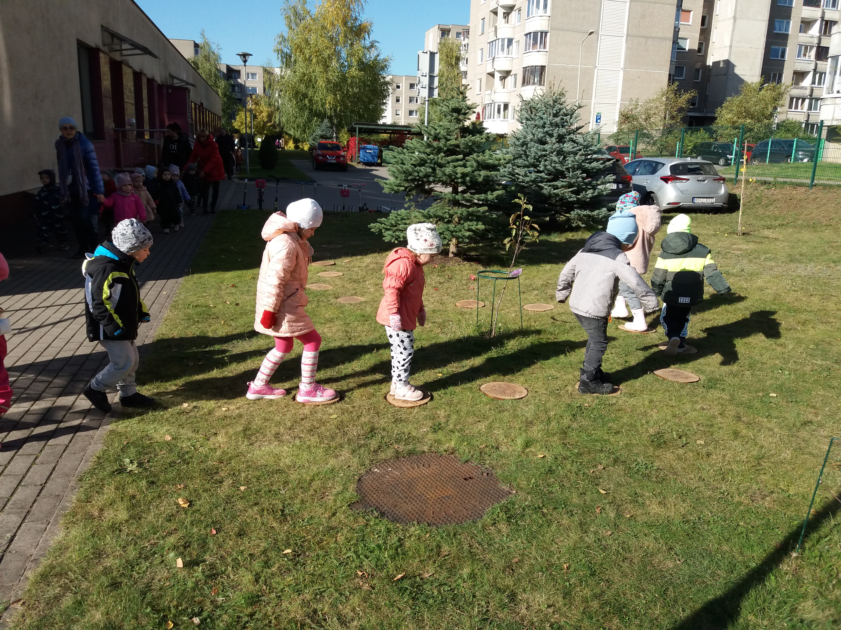

,,Boružėlių“ grupė ,,Kačiukų“ grupė
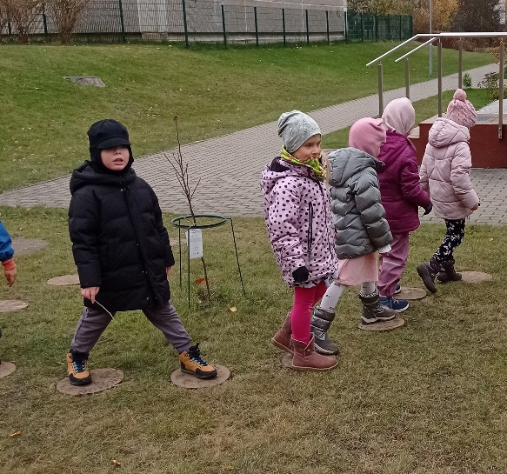

,,Kačiukų“ grupė
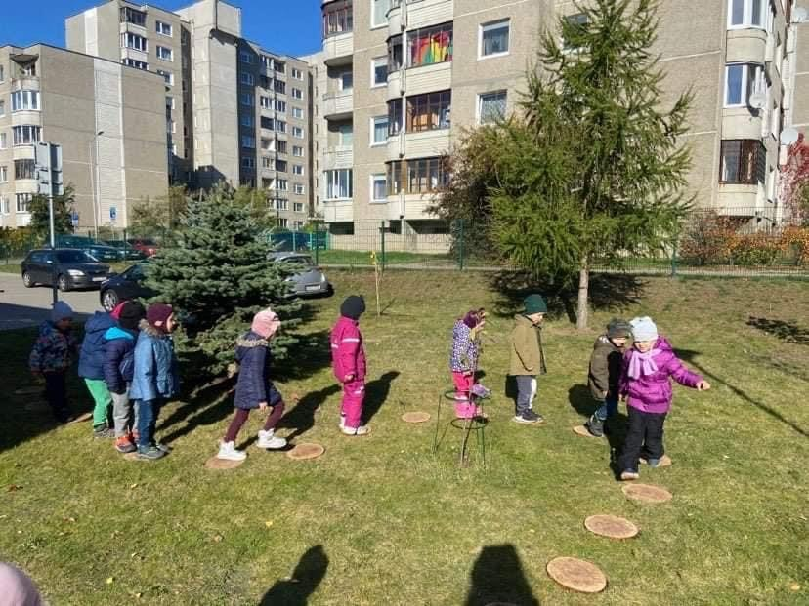
,,Ežiukų“ grupė

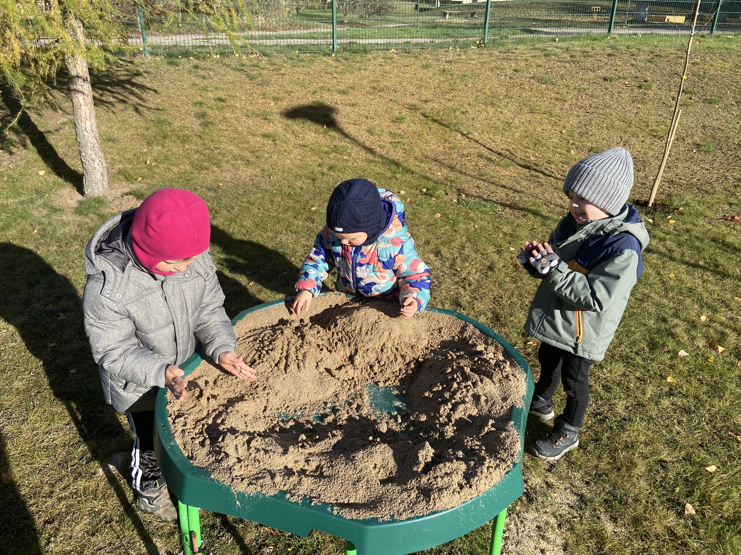
,,Ežiukų“grupė

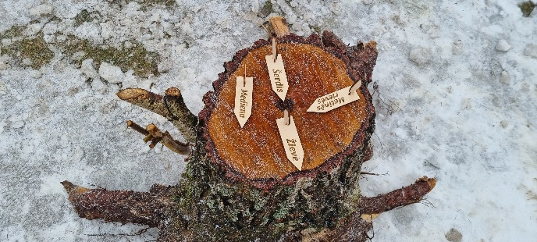
„Draugystės parkelyje“ įrengta pažintinė edukacinė priemonė „Medžio kamieno sandara“, skirta medžio kamieno sandaros pažinimui. Vaikai turi galimybę pažinti medžio kamieno sandarą: šerdis, mediena, metinės rievės, žievė. Sužinos kaip nustatyti medžio amžių pagal metinių rievių skaičių.
Įkurtas informacinis - edukacinis stendas „Medžio sandara“. Šio informacinio – edukacinio stendo „Medžio sandara“ tikslas - sudaryti sąlygas bendruomenei susipažinti su medžio dalimis bei jų atliekamomis funkcijomis. Vaikai įdomios ir inovatyvios priemonės pagalba sužino, kad medžiai, krūmai ir žolės turi tokias pat dalis: šaknis, žievė, kamienas (stiebas), vaisius, lapas, šaka, žiedas.
„Draugystės parkelyje“ iš apskritų medžio atpjovų įrengtas gamtos pažinimo takelis. Keliaujant pažintiniu takeliu, vaikai turi galimybę susipažinti su informaciniais stendais, atlikti gamtos pažinimo užduotis.

